В ДКРА открыт набор
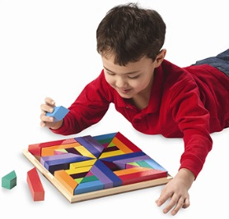
в группы интеллектуального развития детей от 3 до 6 лет
- В группах до 10 человек.
- Используется идеальное сочетание современных и традиционных методик по развитию речи, грамматики, математики.
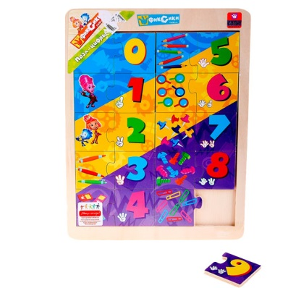
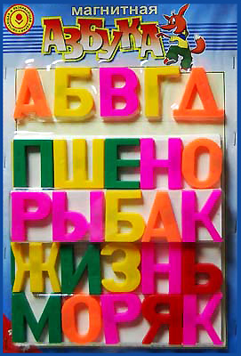
- Развитие всех познавательных процессов: (логики, восприятия, воображения, памяти)
- Ознакомление с окружающим миром
- Развитие мелкой и крупной моторики
- Упражнения на баланс
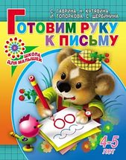
- Дыхательная и пальчиковые гимнастики
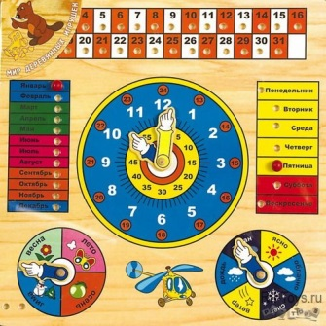
- Творчество

Запись по тел: 8-913-184-39-64

